Nama: Ari Sandika

Peserta JWD Kelas C UNPAM. Berikut hasil dari tugas akhir saya:

1. Ini adalah halaman login user

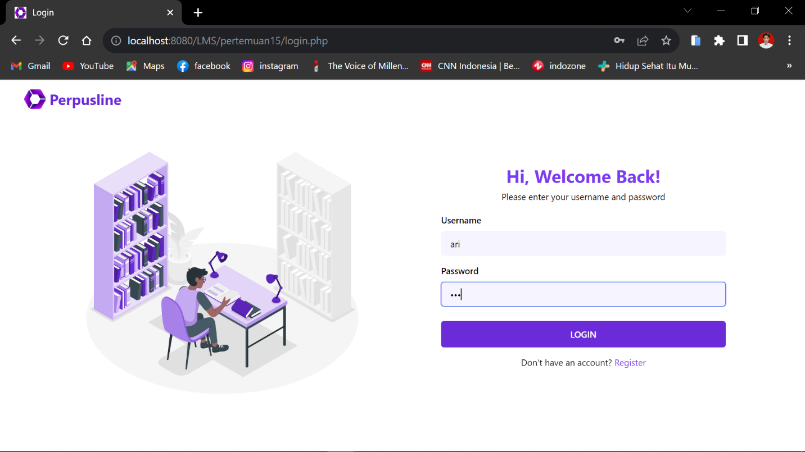

1. Jika user belum mempunyai akun bisa registrasi terlebih dahulu

1. Ini adalah halaman pertama kali jika user berhasil login

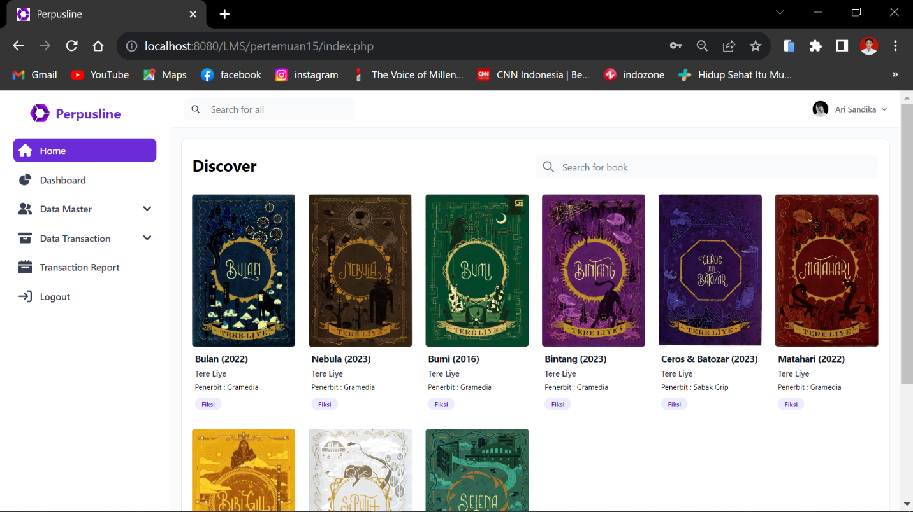

1. Ini adalah dashboard

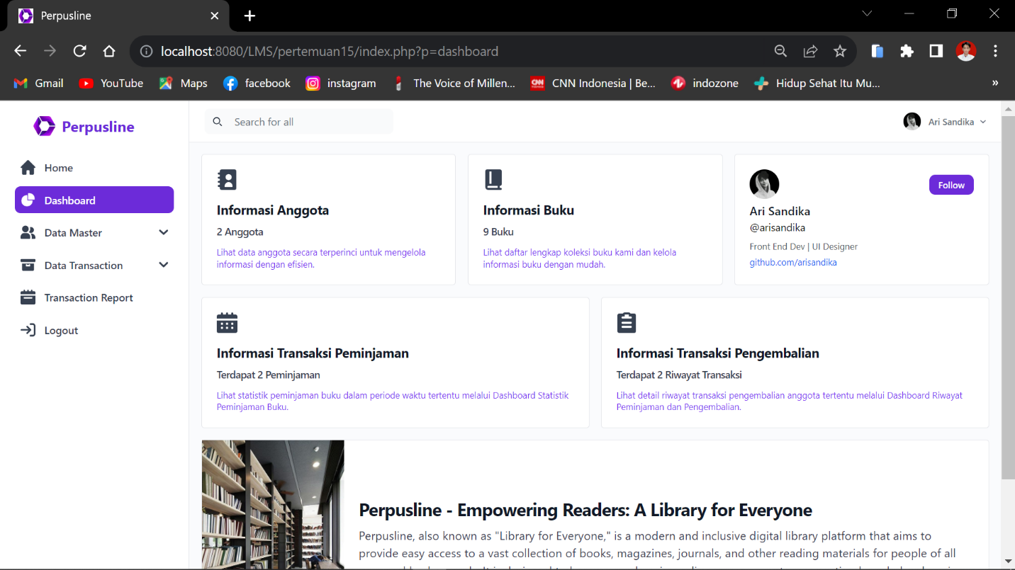

1. Ini adalah halaman untuk manajemen anggota

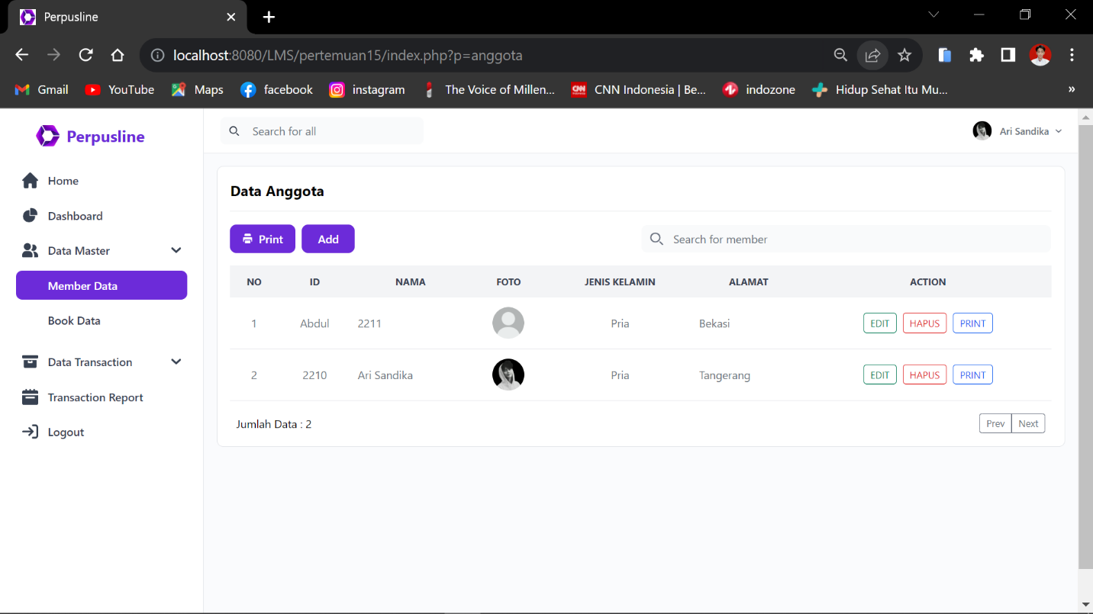

1. Ini kolom untuk menambahkan anggota

1. Ini adalah halaman untuk manajemen buku

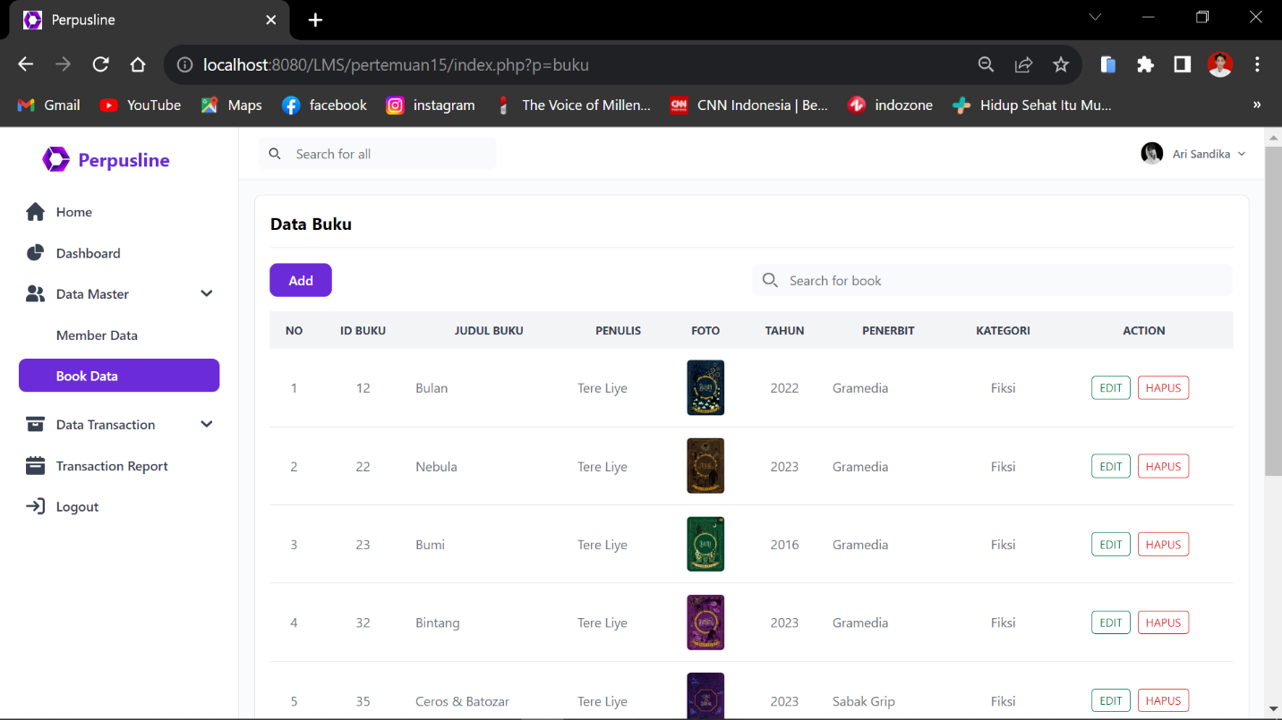

1. Ini kolom untuk menambahkan buku

1. Ini adalah halaman untuk manajemen peminjaman

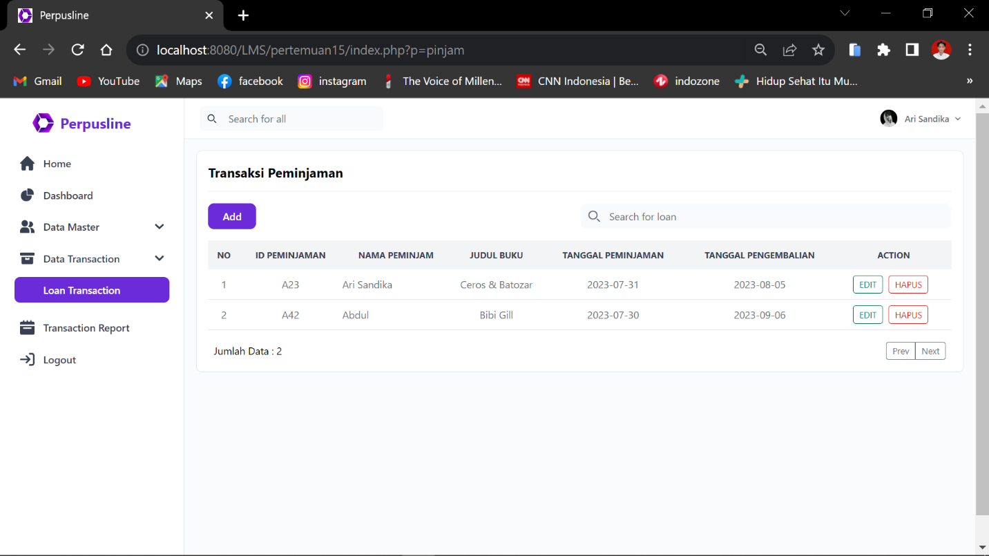

1. Ini kolom untuk mengisi peminjaman

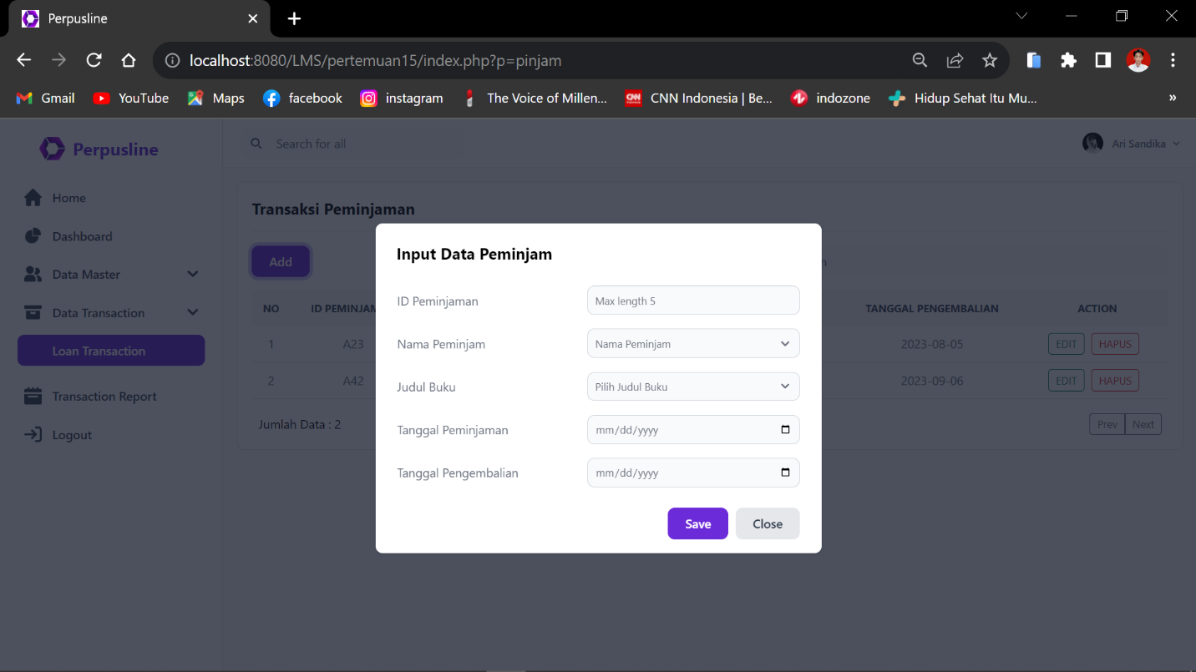

1. Ini halaman untuk menampilkan seluruh Riwayat peminjaman dan pengembalian

